Отчет

о проведении декады английского языка

БСШ № 1

2017-2018 учебный год

С 12 по 22 февраля в нашей школе проходила Декада английского языка.

Был разработан план мероприятий и согласован с директором школы.

В первый день было объявлено о начале декады английского языка, в фойе школы оформлен стенд, где ребята могли найти информацию о плане проведения декады.

Интересно и активно прошел урок- соревнование «The most we learn, the most we know» между учениками 5-х и 6-х классов. Ребята выполняли грамматические и лексические задания, ставили инсценировки сказок английских писателей и т.д. В итоге победителем соревнования стали учащиеся 6 «ә» класса. Второе место поделили , 6 «а» и 5 «ә» классы, третье место досталось 5 «а»

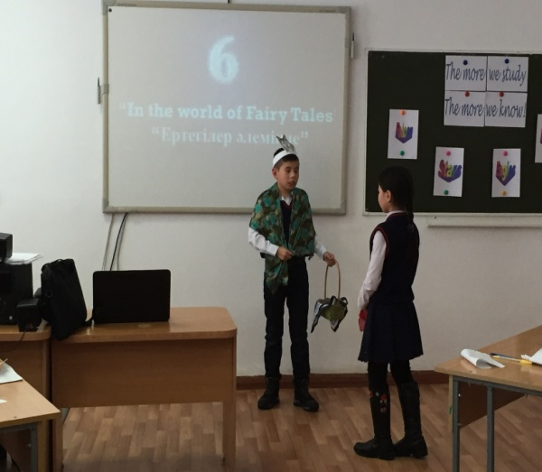 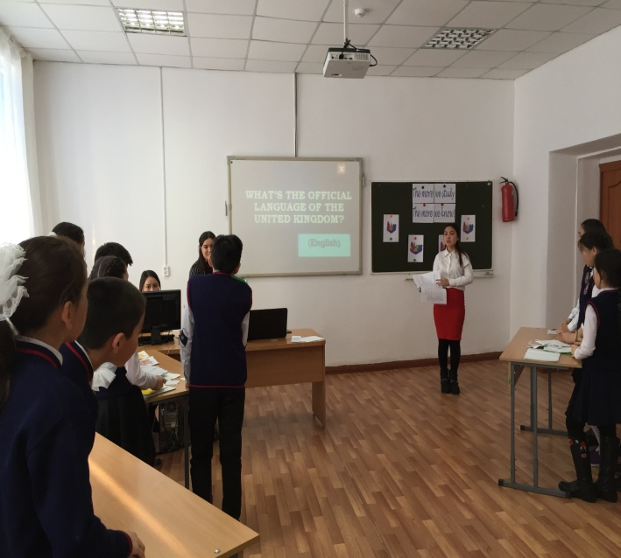

С 12 февраля в рамках праздника «Valentine’s day» в фойе первого этажа для ребят 1-11 классов был поставлен ящик для открыток с поздравлениями друзей, одноклассников и учителей. 14 февраля мы открыли ящик и раздали открытки адресатам. Всего было написано около 150 «валентинок» на английском языке. Было очень приятно получить такую открытку.

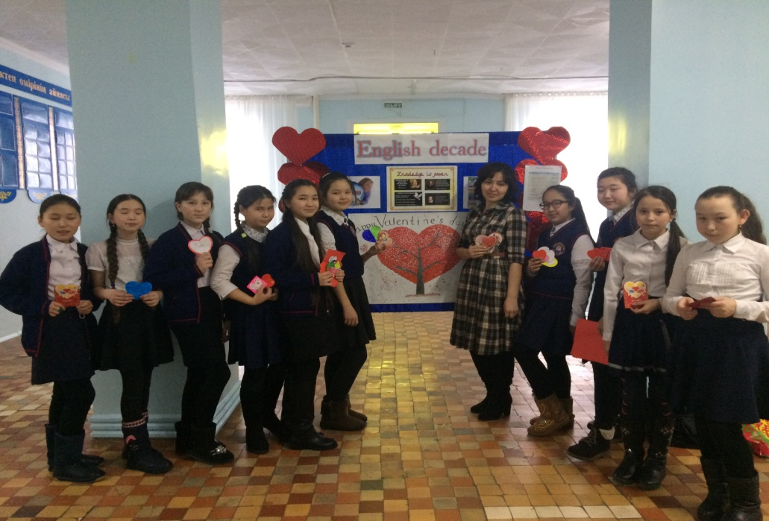

В течении декады на больших переменах с учениками начальных классов мы пели детские песенки .

16 февраля в школьной библиотеке был проведен конкурс чтецов «Poem to Enjoy» с учащимися начальных классов. По результатам конкурса 1 место – Рамазан А.(1 класс), Калжасбаева А. (3 кл), 2 место- Бейсенбек М., 3 место- Калыбай А.(3 кл), Нурбек А.(3 кл).

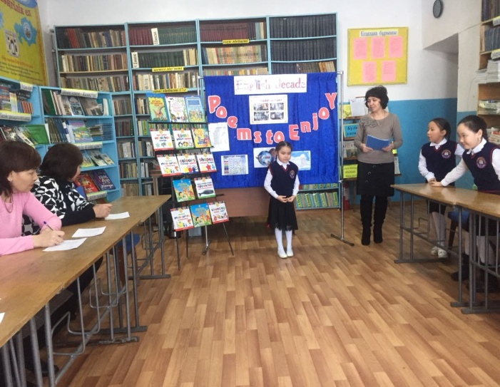

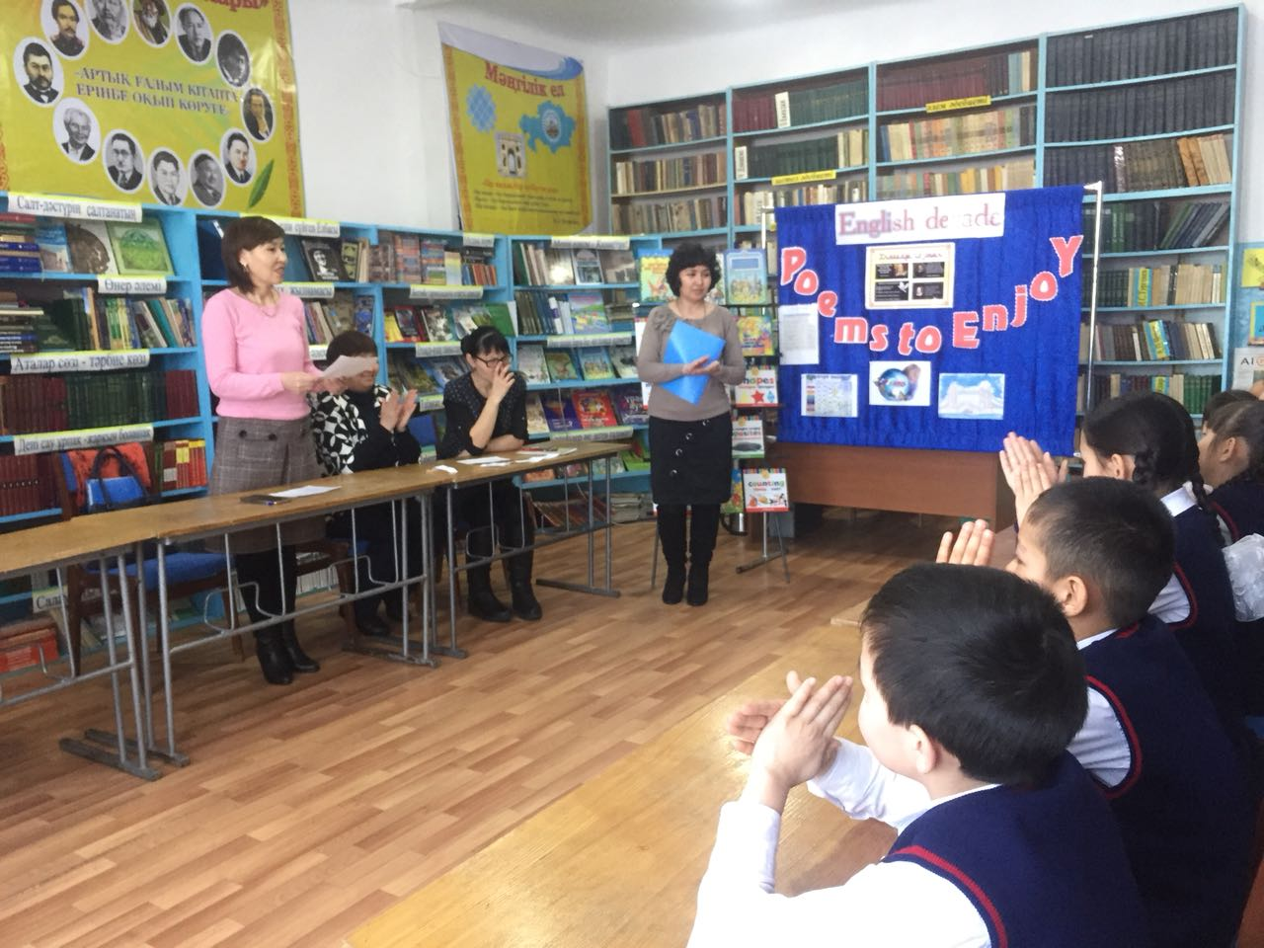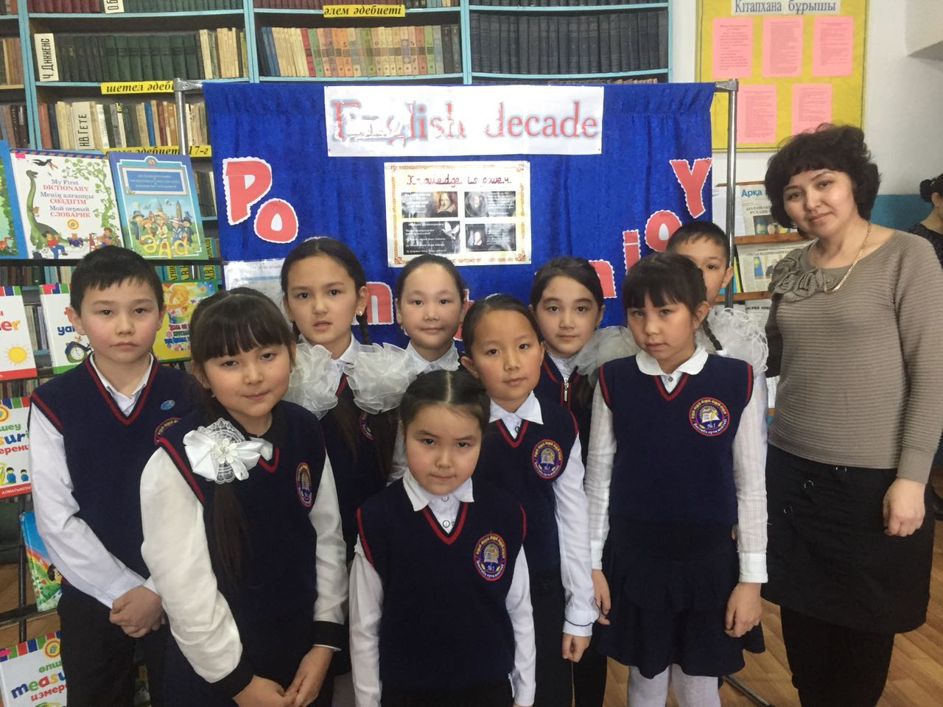

В рамках декады также проводился смотр-конкурс настенных газет “Страны и столицы” среди учащихся 7,8 и 9 классов.19 февраля провела открытый урок в 6б классе по теме «Invitation».

20 февраля в актовом зале провела музыкальный конкурс « Gold voice of the school» среди учеников 7-10 классов. Ученики с большой ответственностью отнеслись к мероприятию. Подготовка шла полным ходом и я могу сказать, доверие мое оправдали. Конкурс прошел на ура.

Гран при конкурса выиграла группа «Crazy girls» (7 «ә» кл), 1 место поделили Аяулым Идрисова (8 «б»кл) и группа «Pretty girls» (8 «ә»), 2 место- Венера Аренова (8 «а» кл), группа « Stars» ()ну и 3 место досталось Жулдыз Ильясовой (9а кл) и дуэту «Flowers» (7а кл). Остальным участникам были вручены грамоты за активное участие.

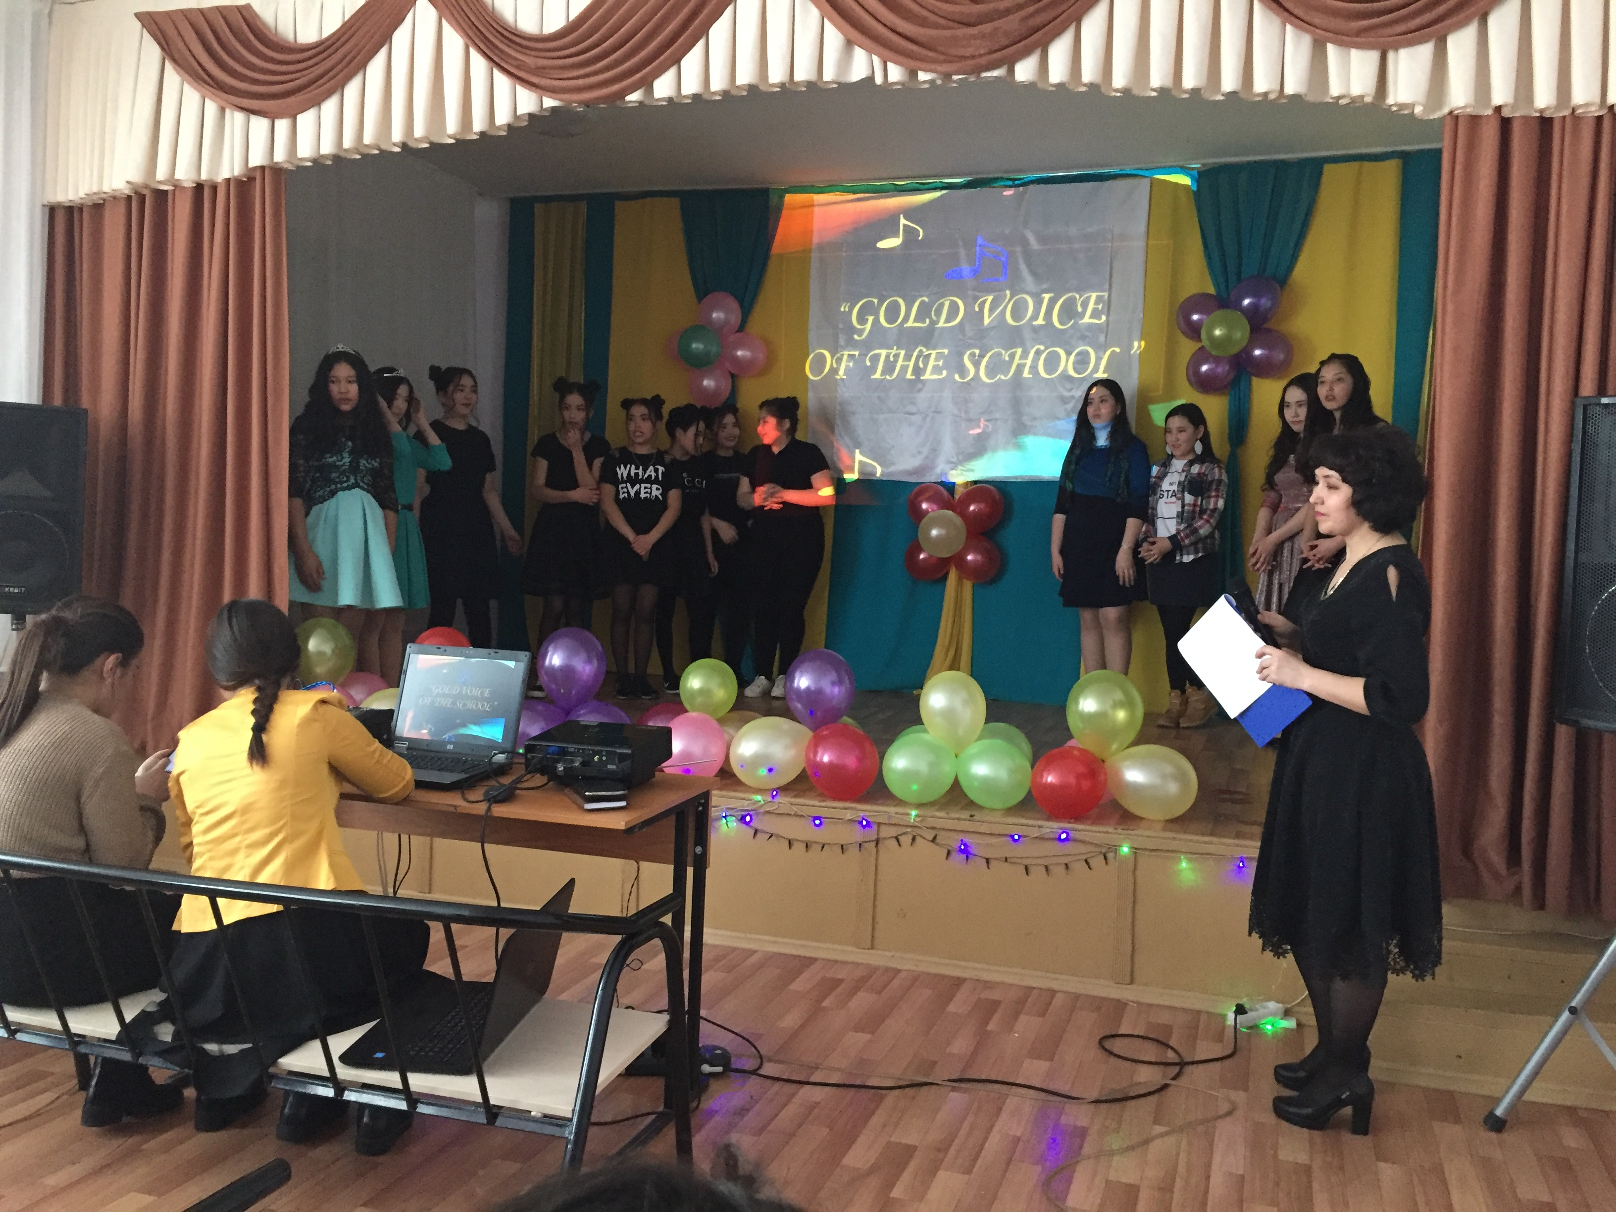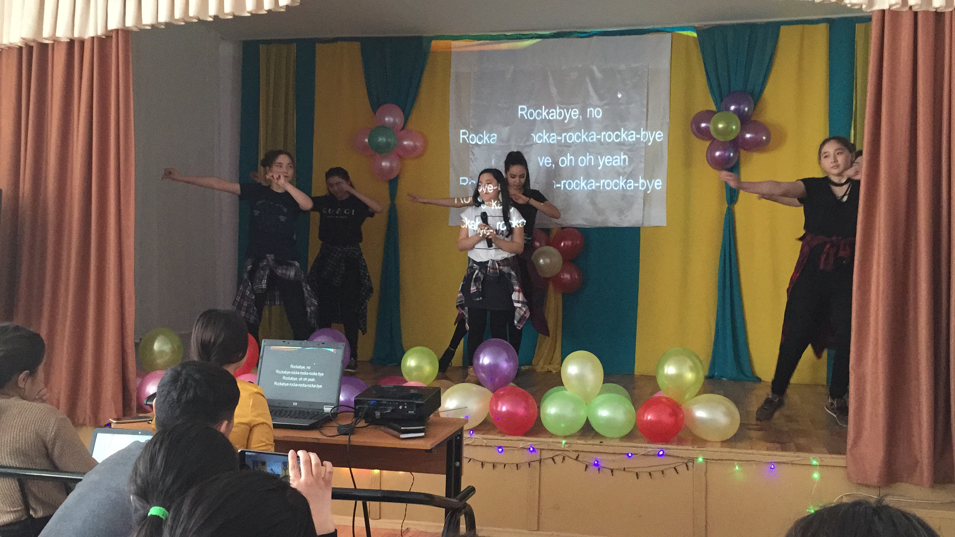

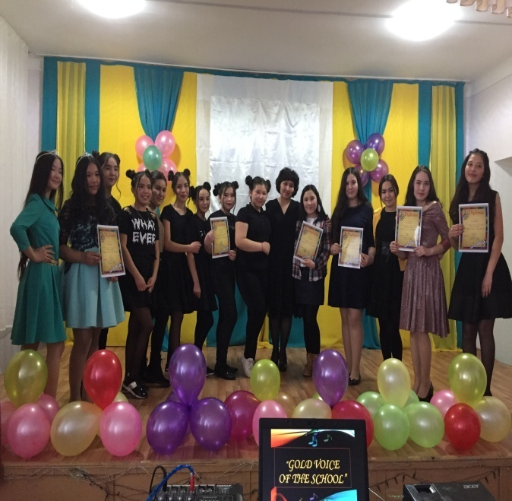

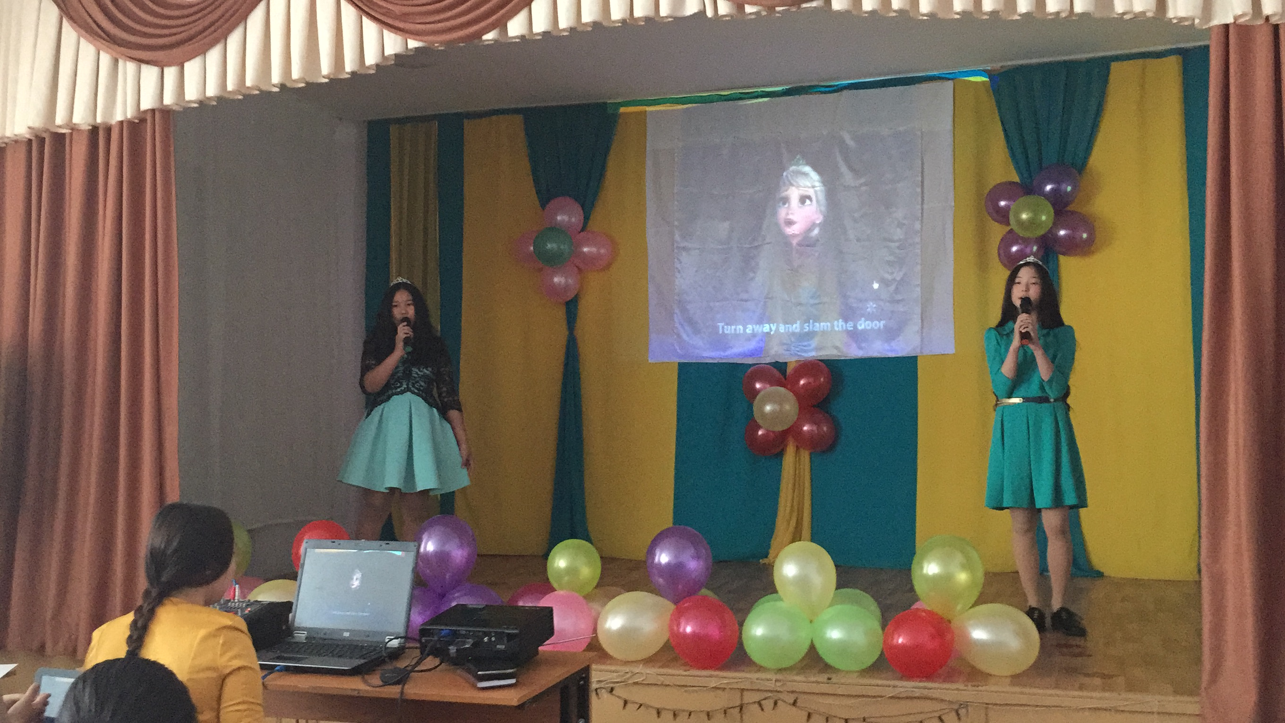

Одним словом, декада прошла насыщенно и плодотворно, ребята с интересом, а главное, с желанием принимали в ней участие.

Учитель английского языка: Айгуль Каушева